Лабораторная работа 5

Имитационное моделирование

Голощапов Ярослав Вячеславович

Содержание

# 1 Цель работы

Построение модели эпидемии SIR

# 2 Задание

Получить практические навыки на примерах и выполнить упражнение

# 3 Теоретическое введение

Модель SIR предложена в 1927 г. (W. O. Kermack, A. G. McKendrick). С описанием модели можно ознакомиться, например в [1]. Предполагается, что особи популяции размера N могут находиться в трёх различ- ных состояниях: – S (susceptible, уязвимые) — здоровые особи, которые находятся в группе риска и могут подхватить инфекцию; – I (infective, заражённые, распространяющие заболевание) — заразившиеся пере- носчики болезни; – R (recovered/removed, вылечившиеся) — те, кто выздоровел и перестал распро- странять болезнь (в эту категорию относят, например, приобретших иммунитет или умерших).

# 4 Выполнение лабораторной работы

Строим модель SIR в xcos (рис. 1).

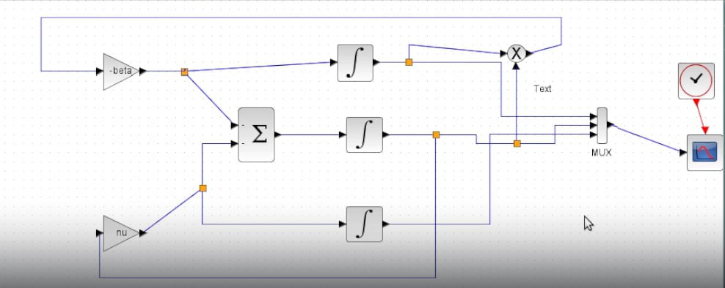

Рис. 1: Схема

Вывод графика (рис. 2).

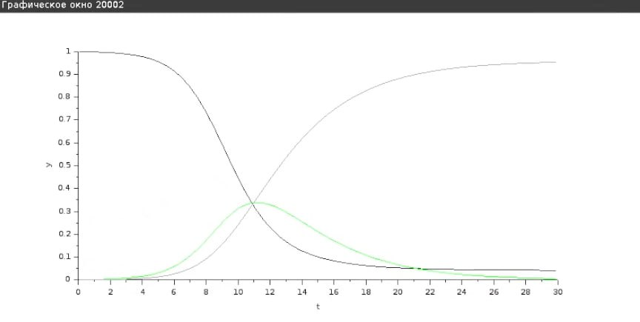

Рис. 2: График

Построение модели с помощью блока Modelica (рис. 3).

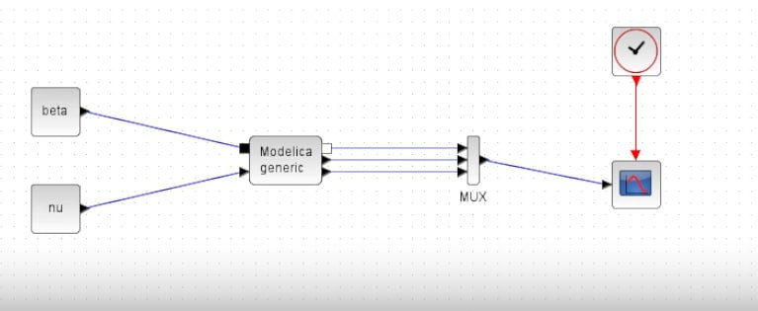

Рис. 3: Схема

Код в openmodelica и вывод грфика (рис. 4). (рис. 5)

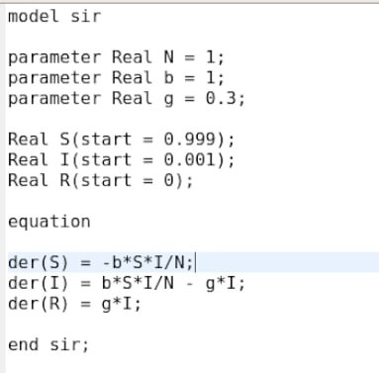

Рис. 4: Код

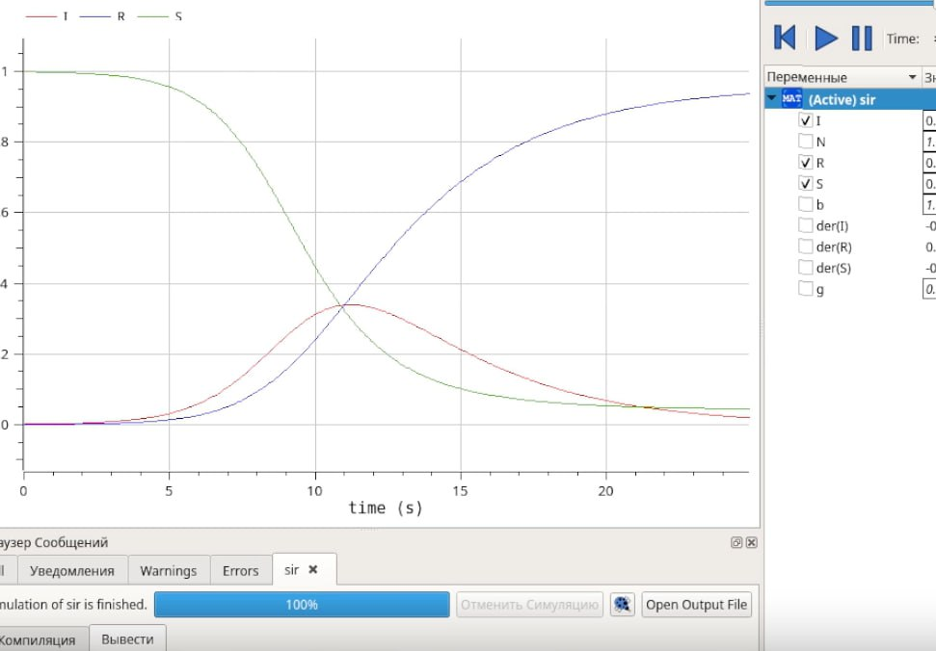

Рис. 5: График

Задание для самостоятельного выполнения

Схема и график(рис. 6)

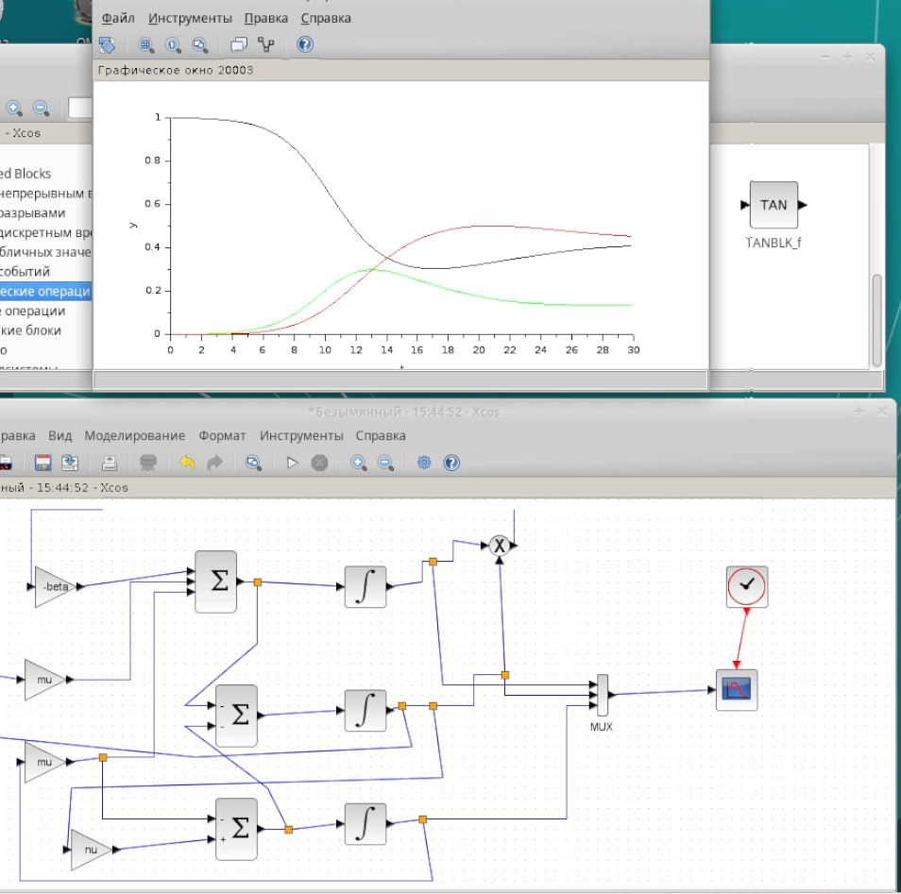

Рис. 6: Схема и график

Схема и график с блоком Modelica (рис. 7)

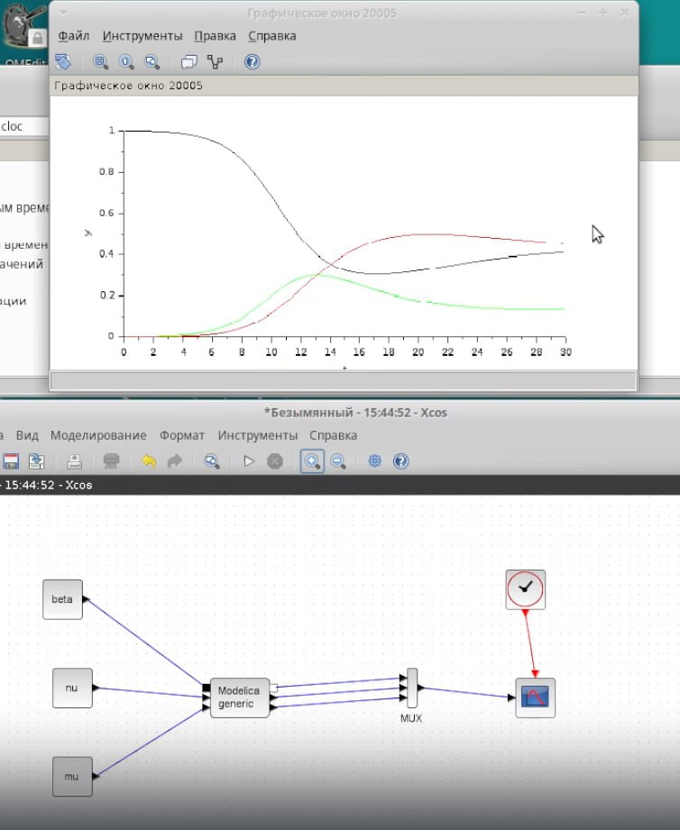

Рис. 7: Схема и график с блоком Modelica

Код в OpenModelica (рис. 8).

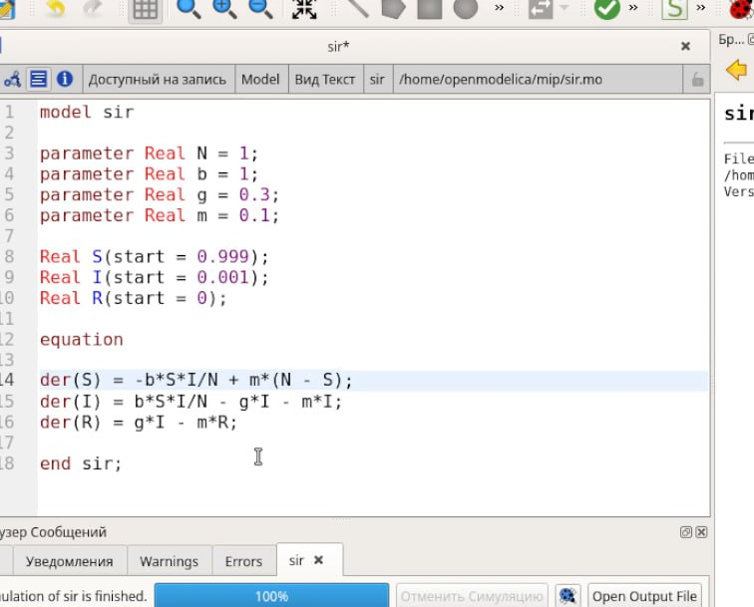

Рис. 8: Код

Графики с различными значениями параметров(рис. 9 - **¿fig:012?**).

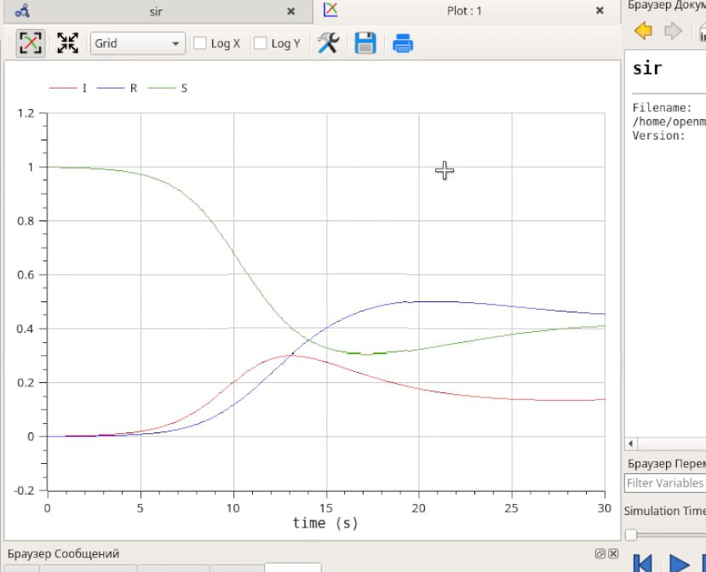

Рис. 9: График

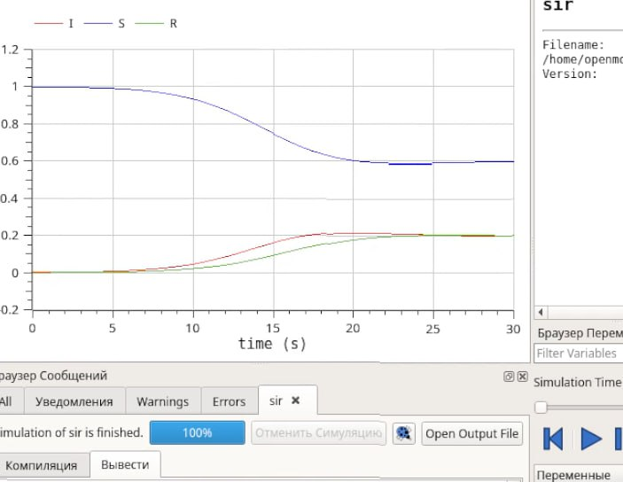

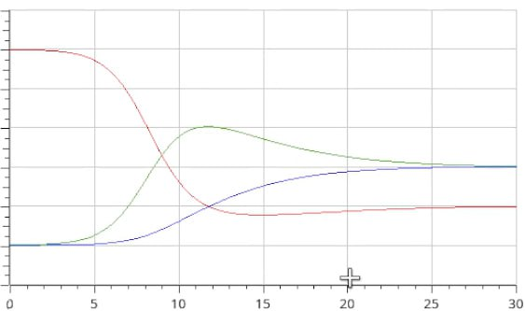

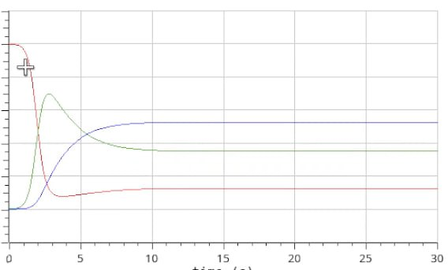

# 5 Выводы

В этой лабораторной работе я приобрел навыки построения модели эпидемии SIR